**Благоустройство улицы Тигровая**

**Инициатор проекта**

Территориальное общественное самоуправление (ТОС) «Тигровая» Артемовского городского округа.

Адрес местонахождения ТОС: г. Артем, ул. Тигровая.

**Цель проекта**

Удовлетворение потребности жителей в объекте спортивно-досугового функционала для полезного времяпрепровождения, повышение комфорта передвижения по улице в темное время суток.

**Перечень мероприятий (виды работ)**

Установить спортивную площадку, установить фонари (21 шт.) на улице Тигровая.

**Ожидаемые результаты**

Дети, подростки и взрослое население улицы Тигровой получат возможность заниматься спортом в непосредственной близости от мест их проживания. Уличные фонари обеспечат удовлетворенность населения в комфортном передвижении по улице.

**Адрес места реализации проекта**

г.Артем,ул. Тигровая.

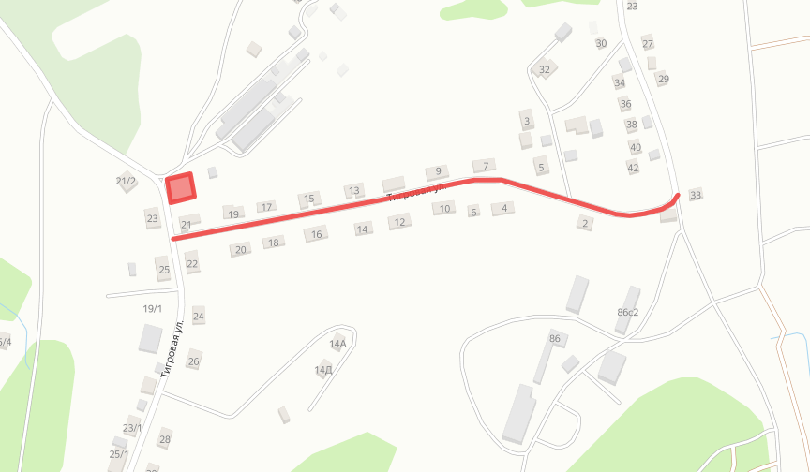

Ссылка на карту:

<https://yandex.ru/maps/?um=constructor%3A00e44094e76945ad6c4d591aabe77a2da1523f2b9497c7a97dfdb8208c1eaab5&source=constructorLink>

**Срок окончания реализации проекта**

01.12.2022 г.

**Координатор проекта**

Цыганкова Татьяна Александровна, начальник Отдела по работе с общественностью администрации Артемовского городского округа

тел. 8(42337) 4-36-54

[cygankova_ta@artemokrug.ru](mailto:cygankova_ta@artemokrug.ru)

**Объём финансирования (рублей)**

|  |  |  |
| --- | --- | --- |
| **Всего,**  в т.ч. по источникам: | Грант из бюджета Приморского края | Неденежный вклад жителей ТОС |
| **541 493** | 496 439 | 45 000  (труд 10 добровольцев) |

**Фотоотчеты**

**До реализации проекта   
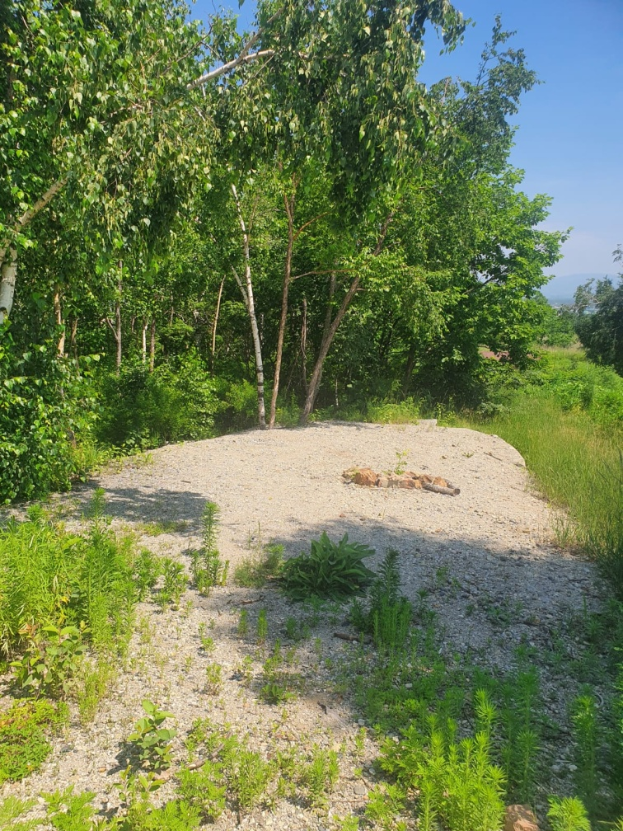**

**После реализации проекта**

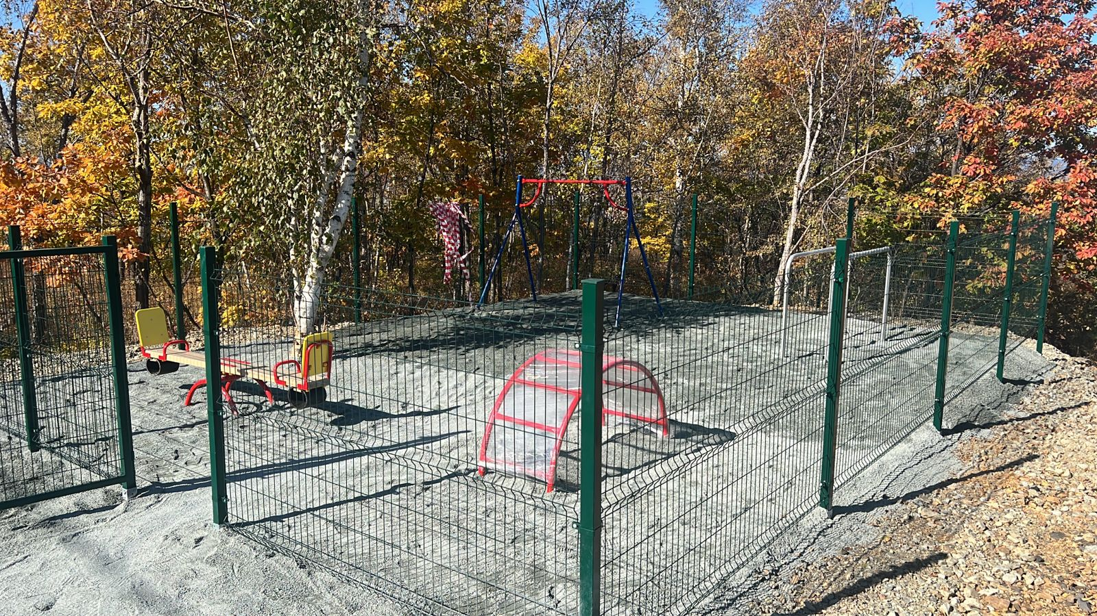

**Полное описание проекта:**

Файл: ТОС Тигровая_паспорт проекта к заявке